Исследовательская работа «Экология и жизнь»

«Мы ждем вашей защиты»
Сон-трава (Прострел)

Муниципальное казённое общеобразовательное учреждение
средняя общеобразовательная школа
р.п. Многовершинный
Николаевского муниципального района Хабаровского края
ул.Черкашина 37

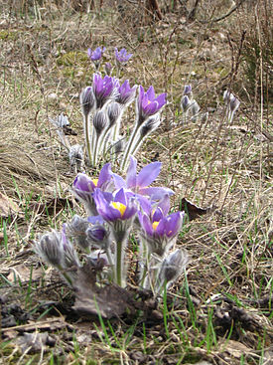
Работу выполнила:

Сорокина Татьяна Александровна
ученица 7а класса
МКОУ СОШ р.п. Многовершинный
Руководитель
Кияницына Нина Михайловна,
учитель географии ,
1 квалификационная категория

2014 год

Содержание:
Введение стр. 3
1.Методика исследования стр.3
2.Результаты исследования и их анализ стр. 4
3.Выводы стр. 8
Заключение стр.8
Список литературы стр. 9
Приложения стр 10

Введение
Цель и задачи работы:
Окружающая среда района р.п. Многовершинный уникальна. Многие растения в окрестностях поселка встречаются только здесь, растения нашей местности внесены в Красную книгу России и Хабаровского края.
Меня привлекло удивительное растение Сон – трава (Прострел) своим внешним видом и названием. Ранней весной, когда еще повсюду лежит снег, на склонах Прижима, появляется это удивительное растение. Но в последнее время встретит его можно все реже и реже.
Что же это за растение, что о нем известно, возможно ли его сохранить в районе поселка, что для этого нужно сделать? Вот вопросы, которые меня заинтересовали.
С этой целью я решила провести исследование.

Методика исследования
Для проведения исследования мною были использованы такие методы научного поиска как, изучение литературы, в которой даны описания растения, мониторинг, наблюдение, сопоставление.
Подобрала сведения о растении, изучила данные материалы, поговорила со старожилами поселка, они поделились воспоминаниями. Изучила места произрастания Сон – травы (прострела), сопоставила рассказы старожилов о местах произрастания растения 20-30 лет назад и в настоящее время.

Результаты исследования
В результате проведения исследовательской работы по направлению, посвященному охраняемым видам животных и растений -в номинации «Мы ждём вашей защиты» - мною был выбран цветок Простре́л (лат. Pulsatílla)из рода многолетних травянистых растений семейства Лютиковые (Приложение 1)
Научная классификация
Царство: Растения
Отдел: Покрытосеменные
Класс: Двудольные
Порядок: Лютикоцветные
Семейство: Лютиковые
Род: Прострел
Народные названия — подснежник, тюльпан, ургульки, сон-трава, сон – дрёма, разлапушник, бобрик, ветроцвет, одномесячник, коровий колокольчик.
Цветок, именуемый в народе "сон-трава", а по-научному "прострел" - пожалуй, самый прекрасный и сказочный первоцвет и один из красивейших цветов на нашей планете. Едва сходит снег, как его голубые лепестки на пушистых стеблях, словно яркие самоцветы, поднимаются среди прошлогодней травы, качаясь под лёгким весенним ветерком и ярким солнышком.
Название – «сон трава» - овеяно тайнами. По самому распространённому поверью, так назвал его охотник, однажды увидевший в лесу медведя, который выкопал из земли корень этого растения, лизал его и засыпал.
Вероятно, имеется в виду снотворное действие растения и конечно, такое «сонное» имя оправдывается внешним обликом цветка: укутанный пушистыми волосками, с наклонённой головкой, он навевает безмятежность, помогает забыть о проблемах и обрести чувство умиротворения.
Сон-трава устойчива к заморозкам, цветёт с начала апреля, и вянет с наступлением первых жарких дней мая. Отсюда возникло другое её народное название - "одномесячник".
Род «Прострел» включает в себя травянистые многолетние растения с длинным корневищем и прямостоящим стеблем. Высота растений — от 5 до 40 см. Род насчитывает 17 видов ( Приложение № 2)
Внешний вид сон-травы совершенно неотразим: чашечка красивой правильной формы с нежными лепестками синих, голубых, фиолетовых цветов и ярко-жёлтой серединкой - настоящее солнце посреди небосклона.
Особое очарование цветку придаёт его нежно-серебристое опущение, покрывающее стебли, листья и даже лепестки. Ранним утром, покрытый росой, съёжившийся от холода, склонивший свою головку к земле, цветок этот уже похож не на цветок, а на шестикрылого серафима, уснувшего сказочным сном, но даже в молчании своём несущего весть горного мира.
Корневище мощное, вертикальное, тёмно-коричневое, многоглавое.
Стебли прямостоящие, одетые густыми, оттопыренными, мягкими волосками.
Листочки, черешковые, собраны в прикорневую розетку, прямостоящие, разделённые на узколинейные доли, сильно волосистые. Цветки одиночные, обычно крупные, бывают разных цветов, с множеством тычинок и пестиков.
Цветоносы прямые; цветки прямостоящие, вначале ширококолокольчатые, позднее звездчато-раскрытые; околоцветник простой, шестилистный, с листочками 3—4 см длиной, узко яйцевидно-заострёнными, прямыми, сине-фиолетовыми, снаружи волосистыми; тычинки многочисленные, во много раз короче листочков околоцветника, жёлтые, из них наружные превращены в стаминодии (медовики); пестиков много, с длинным пушистым столбиком 3—5 см длиной.
Плодики продолговатые, как и столбики сильно волосистые.
Цветёт в апреле — мае.
Распространение и среда обитания
В районе поселка Многовершинный сон – трава (прострел) встречается на крутых склонах Прижима, хорошо прогреваемых солнцем, ранней весной, как только начинается таяние снега. Поэтому и появляется наш подснежник – первым, появляясь из – под снега.
Растёт на дерново-подзолистой почве в сосновых, сосново-дубовых, сосново-берёзовых лесах верескового, брусничного, орлякового, мшистого и травяного типов, на вересковых пустошах, боровых склонах и в кустарниках, на открытых песчаных холмах, по сухим склонам на западе европейской большого числа субъектов Российской Федерации, в Сибири, распространен в Прибайкалье, Забайкалье, на Дальнем Востоке.
Охранный статус
Увидевший эти цветы однажды, навсегда будет очарован их красотой - сложно найти более милое и трогательное явление ранней весны. В мире чёрных труб и грязных городов маленькие голубые небеса с маленькими солнцами, упавшие на весеннюю землю, продолжают безмолвно сиять отблесками вечной красоты.
Во многих районах сон-трава активно уничтожается сборщиками первоцветов для продажи, и ныне занесена в Красную Книгу. Теперь, где попало цветок не растёт, он сбежал от охотников на вершины гор и склоны холмов, и чтобы увидеть его, придётся потратить некоторые усилия.
С каждым годом на склонах вокруг посёлка можно встретить этот удивительный цветок реже, хотя как говорят «старожилы» лет 40 назад склоны вокруг посёлка весной вспыхивали разноцветными оттенками фиолетового цвета. Это всё потому, что этот цветок не просто красив, но и полезен.
Химический состав
В траве прострела содержится анемонин, сапонины, фитонциды, дубильные вещества и смолы.
Значение и применение
Экстракт из листьев прострела обладает сильным бактерицидным и фунгицидным действием, имеет седативный эффект.
В народной медицине сон-трава употребляется от многих болезней. Водный экстракт травы прострела оказывает сильное бактерицидное и фунгицидное действие и используется наружно для быстрейшего заживления ран и при грибковых заболеваниях кожи. Отвар травы пьют в малых дозах при кашле, как отхаркивающее средство, стимулирует функции печени и женских заболеваниях. Настойка травы применяется в качестве растирания при ревматизме. Свежую траву варят в русской печке без воды и выделившимся соком лечат ожоги.
Препараты растения употребляют как успокаивающее и снотворное средство. ( Приложение №3)
Сон-трава в художественной литературе
В русской поэзии сон – трава чаще всего упоминается как снотворное средство, видимо, из-за своего названия, или служит предвестником наступления весны и пробуждения природы, как, например, в стихотворении А. К. Толстого:
«С какою радостию чистой
Я вновь встречал в бору сыром
Кувшинчик синий и пушистый
С его мохнатым стебельком…»
Или у поэтов ХХ века, например, у А. В. Жигулина в стихотворении «Сон-трава» (1957):
«Усыпи меня, сон-трава, на опушке в сухом бору.»
Часто встречается упоминание сон-травы в прозе. А. И. Куприн пишет в повести «Олеся»:
«Подымали свои лиловые головки крупные колокольчики «сна»-первого цветка Полесья. На насыпи синели крупные простые цветы, носящие поэтическое название «сна». («Чёрный туман»)( Приложение№4)
В «Повести о лесах» К. Г. Паустовского:
«— Что за прелесть! … Лиловый сон! Меж её ладоней цвели на земле покрытые густым серебряным пухом колокольчики лилового сна.»
В современном фэнтези, как у М. Каддат в «Сказаниях о Хиль-де-Винтере», сон-трава олицетворяет тёмные силы магии и природы:
«…Сей зверь рисован был на гербах королевской семьи до того времени, когда герцоги Эритринские не взяли себе оный символ царской власти силою, а герб их — сон-трава, в народе именуемая ведьмино зелье. Цветок сей на родовом знамени не рисовал до них никто, и потому смысл его в геральдике не ведом. Иные говорят, что с сон-травой сравнивают замок их родовой Хиль-де-Винтер, якобы вырос он сам, аль влекомый какою-то нечистою силою, восстал из пучины морской.»

Выводы
Вот, как много известно о растении, сколько нового, интересного я о нем узнала. Это еще больше привлекло мое внимание к данному растению.
Многое известно о растении, но сохранится ли оно в районе поселка Многовершинный?
Считаю, что нужно сделать все возможное, чтобы сохранить это удивительное растение.
Довести до сведения населения о том, что растение редкое, численность его уменьшается из года в год. Предлагаю проводить акции «Спасем растение!».
Выпускать листовки с фотографией растения – чем больше жителей нашего поселка будут знать, что растение это не нужно рвать букетами, нужно его спасти, тем больше растений останется, а значит, на следующий год их будет уже больше, чем было.
Заключение
Материал о сон-траве (простреле) необходимо использовать на уроках биологии.
Моя поисковая деятельность пополнила материал нашего школьного музея «История Многовершинного».Предлагаю использовать изображение или фото сон-травы (прострела) как живой символ нашего поселка Многовершинный.

Список литературы:

1.Красная книга России. О.Д.Ушакова. Растения. Словарик-справочник школьника. Санкт-Петербург.2009.
2.http://fiosad.ucoz.ru
3.http://www.pro-landshaft.ru
4.http://www.botanichka.ru
5.http://migranov.ru
6.https://ru.wikipedia

Приложение 1
Фото цветущего простре́ла (лат. Pulsatílla)

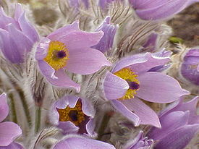

Приложение № 2
Виды простре́ла (лат. Pulsatílla)
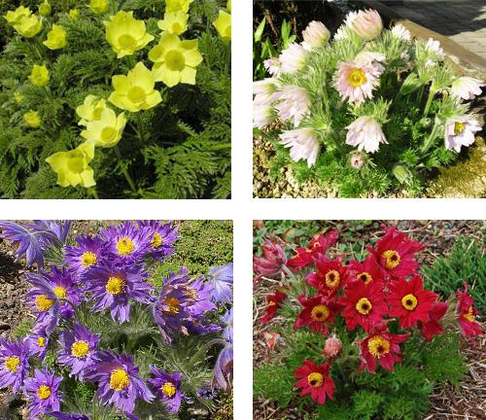
Pulsatilla ajanensis Regel & Tiling
Pulsatilla albana (Stev.) Bercht. & J. Presl — Прострел албанский
Pulsatilla ambigua (Turcz. ex Hayek) Juz.
Pulsatilla armena Rupr. — Прострел армянский
Pulsatilla campanella Fisch. ex Krylov
Pulsatilla cernua (Thunb.) Bercht. ex J. Presl — Прострел поникающий
Pulsatilla dahurica (Fisch. ex DC.) Spreng.
Pulsatilla grandis Wend. — Прострел большой
Pulsatilla kostyczewii (Korsh.) Juz. — Прострел Костычева
Pulsatilla millefolium (Hemsl. & E.H. Wilson) Ulbr.
Pulsatilla nigricans Storck
Pulsatilla sukaczevii Juz.
Pulsatilla tenuiloba (Hayek) Juz.
Pulsatilla turczaninovii Krylov & Serg.
Pulsatilla violacea Rupr.
Pulsatilla wallichiana (Royle) Ulbr.
Pulsatilla × wolfgangiana Juz.
Приложение №3
Выращивание прострела с целью получения лекарственных средств (например, снотворного)

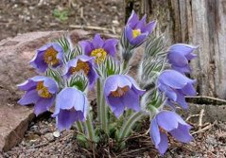

Приложение №4
Цветение Сон-травы
